Толеранс-фактор для гексагональных структур типа RMnO₃

А.Г. Рудская, А.В. Шевчук, М.Ф. Куприянов
Южный федеральный университет, Ростов-на-Дону
Аннотация: Для гексагональных структур RMnO₃, где R – редкоземельные ионы Er, Tm, Yb, Lu и Y введен анизотропный относительный толеранс-фактор t_{x}/t_{z}. Установлена корреляция t_{x}/t_{z} с изменениями спонтанной поляризации (деформации) от температуры и давления, с изменениями параметров решетки от радиусов ионов R и с концентрационными изменениями структурных параметров твердых растворов типа R_{1-x}A_{x}MnO₃ (A – Ca, La). Показано, что увеличению температуры Нееля T_{N} соответствует уменьшение t_{x}/t_{z}, при увеличении внешнего давления t_{x}/t_{z} – увеличивается, температурным фазовым переходам в составах RMnO₃ и при концентрационных фазовых переходах Y_{1-x}A_{x}MnO₃ (A – Ca, La) соответствуют резкие изменения t_{x}/t_{z}.
Ключевые слова: толеранс-фактор, гексагональная структура ABO₃, химический состав, температура, давление, твердый раствор.
Введение
С начала XX века в кристаллографии регулярно обсуждаются вопросы характеризации структур и их трансформаций под влиянием различных факторов [1]. Для характеристики кислородно-октаэдрических структур, начиная со структуры типа перовскита с общей формулой ABO₃, исследователи использовали толеранс-факторы t, соответствующие структурам типа ильменита [2], шпинели АВ₂O₄ [3, 4], пирохлора А₂В₂O₇ [5] и др., определяемые по ионным радиусам катионов и анионов. В ряде случаев установлены взаимосвязи между величинами толеранс-факторов и физическими свойствами.
Ранее [6] были изучены особенности формирования структуры LaMnO₃, которую принято характеризовать толеранс-фактором $t=\frac{\left(r_{A}+r_{O}\right)}{\sqrt{2}\left(r_{B}+r_{O}\right)}$.
Особое место среди соединений с общей формулой ABO₃ занимают гексагонального типа структуры. В частности, YMnO₃, в зависимости от условий приготовления может иметь либо структуру типа перовскита, либо гексагональную структуру. Другие соединения RMnO₃ (R – Dy, Ho, Er, Tm, Yb, Lu, Sc) и многочисленные твердые растворы на основе YMnO₃ проявляют свойства, характерные для мультиферроиков, и поэтому исследования их изменений в зависимости от режимов приготовления, состава, температуры и давления представляют значительный интерес. Для описания изменений структур гексагональных фаз в зависимости от тех или других факторов необходим универсальный параметр, описывающий структуры этих фаз.
Толеранс-фактор и его применение для описания структурных изменений YMnO₃
Для характеристики наблюдаемых изменений структуры гексагональных фаз YMnO₃ мы вводим относительный толеранс-фактор t_{x}/t_{z}, в котором t_{x} и t_{z} – толеранс-факторы вдоль осей x и z гексагональных структур, выраженные через радиусы ионов типа A и B (r_{A}, r_{B}): $t_{x}=\frac{2\left(2r_{\text{Mn}}+r_{O}\right)}{\sqrt{3}\left(r_{Y}+r_{O}\right)}$; $t_{z}=\frac{r_{\text{Mn}}+r_{O}+Δ}{r_{Y}+r_{O}}$. Легко видеть, что отношение t_{x}/t_{z} зависит только от ионных радиусов кислорода (r_{O}) и марганца (r_{Mn}): $\frac{t_{x}}{t_{z}}=\frac{2\left(2r_{\text{Mn}}+r_{O}\right)}{\sqrt{3}\left(r_{\text{Mn}}+r_{O}+Δ\right)}$, и от величины $Δ=\frac{c_{H}}{4}−\left(r_{\text{Mn}}+r_{O}\right)$, которая зависит от параметра c_{H} и от r_{O} и r_{Mn}. Δ представляет собой относительное расстояние от плоскостей ионов типа R до ближайших кислородов вдоль оси z. (рис. 1, а, б). Вводя две компоненты толеранс-фактора t_{x} и t_{z}, мы учитываем особенность этих гексагональных структур, как одноосных структур.
На рис. 2 приведены зависимости t_{x}/t_{z} и температур Нееля T_{N} от температур спекания YMnO₃. Можно полагать, что с увеличением температур спекания YMnO₃ уменьшается количество дефектов. При этом величины смещений ионов иттрия Y относительно плоскостей, содержащих ионы кислорода (Δ), увеличиваются, что приводит к увеличению периода решетки c_{H}.
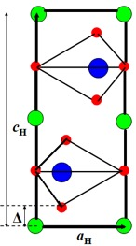  а | 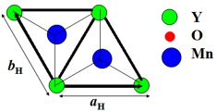  б
Рис. 1 – Схематическое изображение гексагональной структуры YMnO₃:
а – плоскость xz, б – плоскость xy
Рис. 2 – Зависимости относительного толеранс-фактора t_{x}/t_{z} и температур Нееля T_{N} от температур спекания YMnO₃. Данные о параметрах решетки при разных температурах спекания взяты из [7]
Рис. 3 – Зависимость относительного толеранс-фактора t_{x}/t_{z} от температуры YMnO₃. Данные о температурных изменениях параметров решетки взяты из [8]
На рис. 3 показана зависимость t_{x}/t_{z} от температуры T для YMnO₃, полученная по данным работы [8]. Увеличение t_{x}/t_{z} с увеличением температуры от комнатной до 500 °С соответствует уменьшению смещений ионов Y относительно плоскостей, содержащих ионы кислорода, и спонтанной поляризации гексагональной низкотемпературной фазы H_{LT}-I и ее изоструктурному переходу в гексагональную фазу H_{LT}-II. В высокотемпературной фазе общая тенденция к уменьшению t_{x}/t_{z} связана с увеличением смещений ионов Y относительно плоскостей, содержащих ионы кислорода (Δ), и параметра решетки c_{H}. Параметр c_{H} при температурах T < 500 °С уменьшен за счет поворотов бипирамид MnO₅.
Эффект гидростатического давления на структуру YMnO₃ [9] показан на рис. 4. При увеличении внешнего давления на YMnO₃, очевидно, что объем ячейки уменьшается, в том числе за счет уменьшения периода c_{H}. Это и отражается в росте t_{x}/t_{z} при увеличении давления.
Рис. 4 – Зависимость относительного толеранс-фактора t_{x}/t_{z} от давления YMnO₃. Данные о параметрах решетки при разных давлениях взяты из [9]
Сравнение t_{x}/t_{z} для ряда соединений RMnO₃ показан на рис. 5.
Рис. 5 – Зависимость относительного толеранс-фактора t_{x}/t_{z} от радиусов ионов R в соединениях RMnO₃ с гексагональгой фазой P6₃/mmc [10, 11]
В многочисленных твердых растворах Y_{1-x}A_{x}MnO₃ при малых концентрациях ионов A имеют место реконструктивные концентрационные переходы от гексагональных к перовскитовым структурам с увеличением x. Для составов Y_{1-x}Ca_{x}MnO₃ зависимости t_{x}/t_{z} от x показаны на рис 6, a [12]. Можно ожидать, что с увеличением концентрации Ca увеличивается концентрация Mn⁴⁺. Это приводит к сильному магнеторезистивному эффекту при определенных концентрациях Mn⁴⁺. По зависимостям намагниченности от температуры в ряде составов Y_{1-x}Ca_{x}MnO₃ (рис. 6, б) [12] установлены температуры магнитного упорядочения, которые происходят при 30-100 K в зависимости от x.
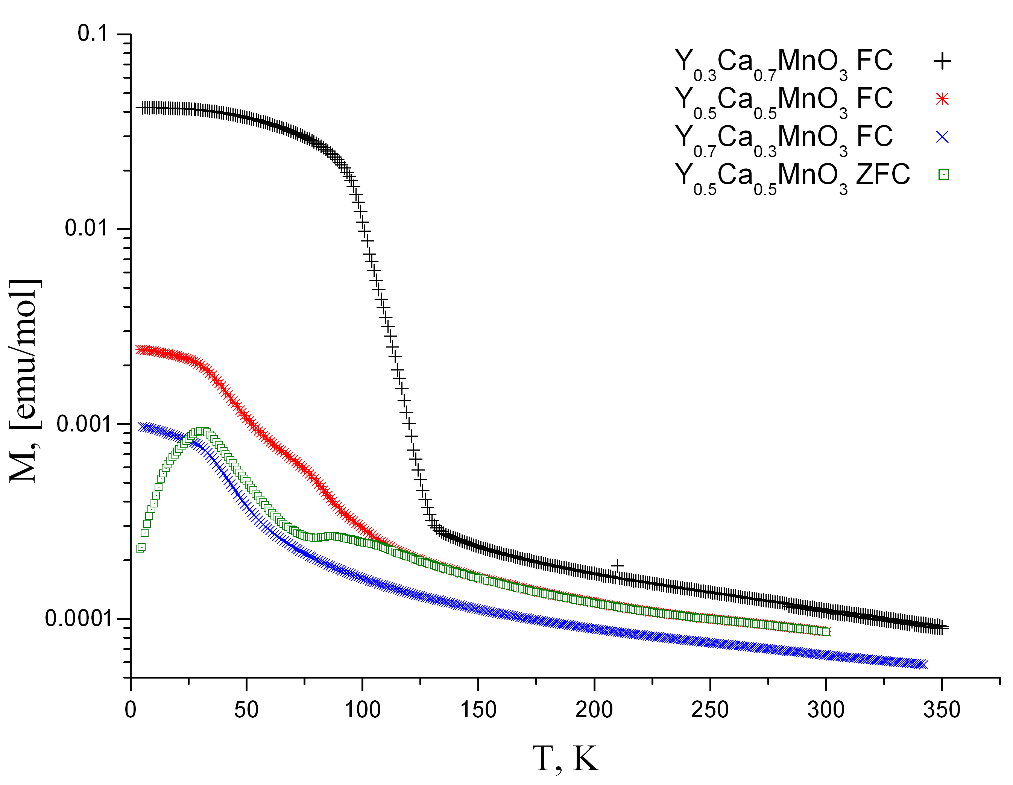
а б
Рис. 6 – а – зависимость относительного толеранс-фактора t_{x}/t_{z} от концентрации ионов Ca в твердых растворах Y_{1-x}Ca_{x}MnO₃; б – зависимости намагниченности от температуры составов Y_{1-x}Ca_{x}MnO₃ с x = 0.3; 0.5; 0.7 в поле H = 5 Э и для x = 0.5 – без поля. По данным работы [12]
Заключение
Анализ изменений t_{x}/t_{z} в зависимости от температур спекания образцов, от температуры нагрева, от давления, от химического состава соединений RMnO₃ и твердых растворов позволил по величинам введенного относительного толеранс-фактора t_{x}/t_{z} для гексагональных структур определить:
1) взаимосвязь относительного толеранс-фактора t_{x}/t_{z} с температурами спекания керамического YMnO₃: с увеличением температур спекания увеличивается спонтанная деформация и температуры Нееля, что связано с уменьшением количества дефектов при увеличении температур спекания;
2) в YMnO₃ при понижении температуры вблизи 700–650 °С происходит сегнетоэлектрический фазовый переход, связанный со смещениями цепочек O–Mn–O без изменения пространственной группы симметрии P6₃cm. При дальнейшем понижении температуры в области 550–450°С происходит другой изоструктурный переход, который характеризуется резким уменьшением относительного толеранс-фактора t_{x}/t_{z} за счет увеличения периода решетки c_{H}, связанного с увеличением спонтанной поляризации (деформации);
3) с увеличением давления в YMnO₃ относительный толеранс-фактор t_{x}/t_{z} увеличивается за счет уменьшения c_{H};
4) в ряду RMnO₃, где R – редкоземельные элементы Ho, Er, Tm, Yb, Lu и Y, выявлена корреляции между поляризацией в сегнетоэлектрической фазе вдоль оси z и введенным толеранс-фактором;
5) границы концентрационных переходов между структурами P6₃cm и P6₃/mmc твердых растворов Y_{1-x}A_{x}MnO₃ (A – Ca, La): в твердых растворах
Y_{1-x}Ca_{x}MnO₃ – x = 0.17; в твердых растворах Y_{1-x}La_{x}MnO₃ – x = 0.35.
С использованием относительного толеранс-фактора t_{x}/t_{z} для гексагональных структур могут выявляться сегнетоэлектрические фазы. Применение геометрических критериев устойчивости структур может быть использовано при создании новых функциональных материалов [13].
Работа выполнена при финансовой поддержке Министерства образования и науки Российской Федерации: проектная часть государственного задания – Задание № 3.1246.2014/К (по ЮФУ № 213.01-11/2014-66ПЧ), на оборудовании Центра коллективного пользования «Электромагнитные, электромеханические и тепловые свойства твердых тел» НИИ физики Южного федерального университета.
Литература
- Goldschmidt V.M. Geochemisca Veterlun; Norske Videnkap: Oslo, 1927. pp. 1-27.
- Liu X.Ch., Hong R., Tian Ch. Tolerance factor and the stability discussion of ABO₃-type ilmenite // J Mater Sci: Mater Electron. 2009. V. 20. pp. 323-327.
- Урусов В.С. Теоретическая кристаллохимия. М.: Изд-во МГУ. 1987. 275 с.
- Таланов В.М. Энергетическая кристаллохимия многоподрешеточных кристаллов. Изд-во РГУ. 1986. 160 с.
- Исупов В.А. Геометрические критерии структуры типа пирохлора // Кристаллография. 1958. Т.3. Вып. 1. С. 99-100.
- Рудская А.Г., Власенко М.П., Чаговец С.В., Назаренко А.В., Тесленко П.Ю., Разумная А.Г., Кофанова Н.Б., Куприянов М.Ф. Методы синтеза LaMnO₃ (ОБЗОР) // Инженерный вестник Дона, 2013. №2. URL: ivdon.ru/magazine/archive/n2y2013/1724/.
- Han T.-Ch., Hsu W.-L., Lee W.-D. Grain size-dependent magnetic and electric properties in nanosized YMnO₃ multiferroic ceramics // Nanoscale Res.Lett. 2011. V. 6. pp. 201(1-8).
- Назаренко А.В., Чалый П.С., Рудская А.Г., Куприянов М.Ф. Структурные трансформации YMnO₃ ниже температуры сегнетоэлектрического фазового перехода // Труды симпозиума «LFPM-2013». Ростов-на-Дону, Туапсе. 2013. Т. 2. Вып. 2. С. 30-34.
- Козленко Д.П., Кичанов C.Е., Ли С., Парк Дж.-Г., Глазков В.П., Савенко Б.Н. Влияние высокого давления на кристаллическую и магнитную структуры фрустрированного антиферромагнетика YMnO₃ // Письма в ЖЭТФ. 2005. Т. 82. Вып. 4. С. 212-216.
- Uusi-Esko K., Malm J., Imamura N. Characterization of RMnO₃ (R = Sc, Y, Dy-Lu): High-pressure synthesized metastable perovskite and their hexagonal precursor phases // Materials Chem. and Phys. 2008. V. 112. pp. 1029-1034.
- Gao P., Chen Z., Tyson T.A., Wu T., Ahn K.H., Liu Z., Tappero R., Kim S.B., Cheong S.-W. High-pressure structural stability of multiferroic hexagonal RMnO₃ (R = Y, Ho, Lu) // Phys. Rev. B. 2011. V. 83. pp. 224113.
- Разумная А.Г., Назаренко А.В., Рудская А.Г., Куприянов М.Ф. Концентрационные изменения структур в системе твердых растворов Y_{1-x}Ca_{x}MnO₃ // Нано- и микросистемная техника. 2013. Вып. 8. С. 21-26.
- Кабиров Ю.В., Гавриляченко В.Г., Богатин А.С., Чупахина Т.И., Русакова Е.Б., Чебанова Е.В. Стеклокомпозиты на основе магнитного полупроводника La_{0,67}Sr_{0,33}MnO₃ как функциональные материалы // Инженерный вестник Дона, 2014. №4. URL: ivdon.ru/magazine/archive/n4y2014/2605/.
References
- Goldschmidt V.M. Geochemisca Veterlun; Norske Videnkap: Oslo, 1927. pp. 1-27.
- Liu X.Ch., Hong R., Tian Ch. Tolerance factor and the stability discussion of ABO₃-type ilmenite. J Mater Sci: Mater Electron. 2009. T. 20. pp. 323-327.
- Urusov V.S. Teoreticheskaya kristallochimiya [Theoretical crystallochemistry]. M.: Izd-vo MGU. 1987. 275 P.
- Talanov V.M. Energeticheskaya kristallochimiya mnogopodreshetochnih kristallov [Energy crystallochemistry multisublattice crystals]. Izdatelstvo RGU. 1986. 160 p.
- Isupov V.A. Geometricheskie kriterii strukturi tipa pirohlora. Kristallografia. 1958. T. 3. Vip. 1. Pp. 99-100.
- Rudskaya A.G., Vlasenko M.P., Chagovets S.V., Nazarenko A.V., Teslenko P.Yu., Razumnaya A.G., Kofanova N.B., Kupriyanov M.F. Inženernyj vestnik Dona (Rus), 2013. №2. URL: ivdon.ru/magazine/archive/n2y2013/1724/.
- Han T.-Ch., Hsu W.-L., Lee W.-D. Grain size-dependent magnetic and electric properties in nanosized YMnO₃ multiferroic ceramics. Nanoscale Res. Lett. 2011. T. 6. P. 201(1-8).
- Nazarenko A.V., Chaliy P.S., Rudskaya A.G., Kupriyanov M.F. Strukturnie transformacii YMnO₃ nize temperaturi segnetoelektricheskogo fazovogo perehoda. Trudi simpoziuma «LFPM-2013». Rostov-na-Donu, Tuapse. 2013. Т. 2. Vip. 2. Pp. 30-34.
- Kozlenko D.P., Kichanov S.E., Li S., Park Dz.-G., Glazkov V.P., Savenko B.N. Pisma v ZETF. 2005. T. 82. Vip. 4. pp. 212-216.
- Uusi-Esko K., Malm J., Imamura N. Characterization of RMnO₃ (R = Sc, Y, Dy-Lu): High-pressure synthesized metastable perovskite and their hexagonal precursor phases. Materials Chem. and Phys. 2008. T. 112. pp. 1029-1034.
- Gao P., Chen Z., Tyson T.A., Wu T., Ahn K.H., Liu Z., Tappero R., Kim S.B., Cheong S.-W. High-pressure structural stability of multiferroic hexagonal RMnO₃ (R = Y, Ho, Lu). Phys. Rev. B. 2011. T. 83. P. 224113.
- Razumnaya A.G., Nazarenko A.V., Rudskaya A.G., Kupriyanov M.F. Koncentracionnie izmeneniya structur v sisteme tverdih rastvorov Y_{1-x}Ca_{x}MnO₃. Nano- i mikrosistemnaya tehnika. 2013. Vip. 8. Pp. 21-26.
- Kabiriv Yu.V., Gavrilyachenko V.G., Bogatin A.S., Chupahina T.I., Rusakova E.B., Chebanova E.V. Inženernyj vestnik Dona (Rus), 2014. №4. URL: ivdon.ru/ru/magazine/archive/N4y2014/2605/.

